**1 – شبیه سازی میدان مغناطیسی استاتیک در جعبه‌‌ی ابزار PDE در متلب**

در این بخش هدف شبیه‌سازی شکل زیر و دیدن میدان مغناطیسی استاتیک است.

**مرحله‌ی 2:** در این مرحله تمامی بخش‌های شکل مورد نظر را رسم می‌کنیم.

**مرحله‌ی 3:** در این مرحله شرایط مرزی را برای Air_1 اعمال می‌کنیم.

**مرحله‌ی 4:** در این مرحله مشخصات هر زیر‌دامنه را اعمال می‌کنیم. نکته‌ای که وجود دارد این است که نیازی به AIR_3 نداریم.

**مرحله‌ی 5:** در این مرحله مش‌بندی را انجام می‌دهیم و میدان‌ و شار را با تنظیمات داده‌شده نمایش می‌دهیم.

**خواسته ها**

1 – هسته‌ی آهنی باعث افزایش نفوذپذیری مغناطیسی () در ناحیه‌ی اطراف سیم‌لوله می‌شود که طبق فرمول چون که است، چگالی شار مغناطیسی نیز در هسته‌ی آهنی بیشتر است (خطوط تراکم بیشتری دارند.). در هسته به دلیل ضریب بالای نفوذ‌پذیری مغناطیسی، خطوط شار از داخل هسته عبور می‌کنند.

2 – از آنجایی که ، در سیم‌پیچ و هوا نفوذ‌پذیری مغناطیسی فقط به صورت است که با ثابت بودن ، به دلیل کم بودن مقدار ، مقدار زیاد است اما در هسته‌ی آهنی دقیقا برعکس است و چون که نفوذ‌پذیری مغناطیسی به صورت است و است، کاهش می‌یابد. همچنین باید توجه داشت که . در نقشه مقادیر در هوا و سیم‌لوله (و البته جایی که چگالی جریان زیاد است.) به رنگ‌ قرمز و در هسته آهنی به رنگ آبی نمایش داده می‌شود.

3- چون که ضریب نفوذ‌پذیری مغناطیسی کاهش می‌یابد، چگالی شار در هسته‌ی آهنی کاهش پیدا کرده و میدان مغناطیسی افزایش پیدا می‌کند. در واقع مسیر خطوط شار به سمت هوا تغییر پیدا می‌کند و عملا انگار هسته‌ی آهنی دیگر حضورش معنی ندارد.

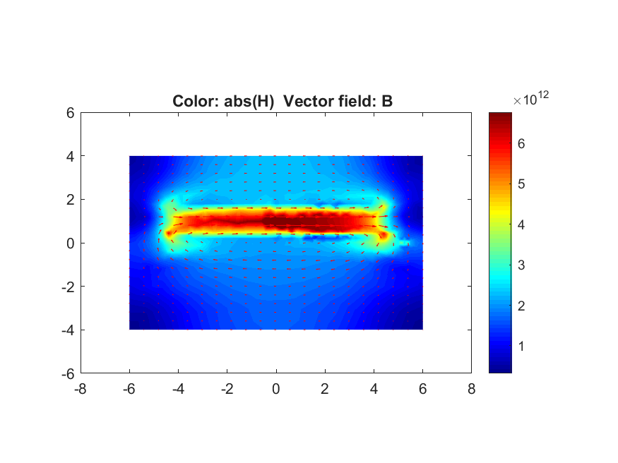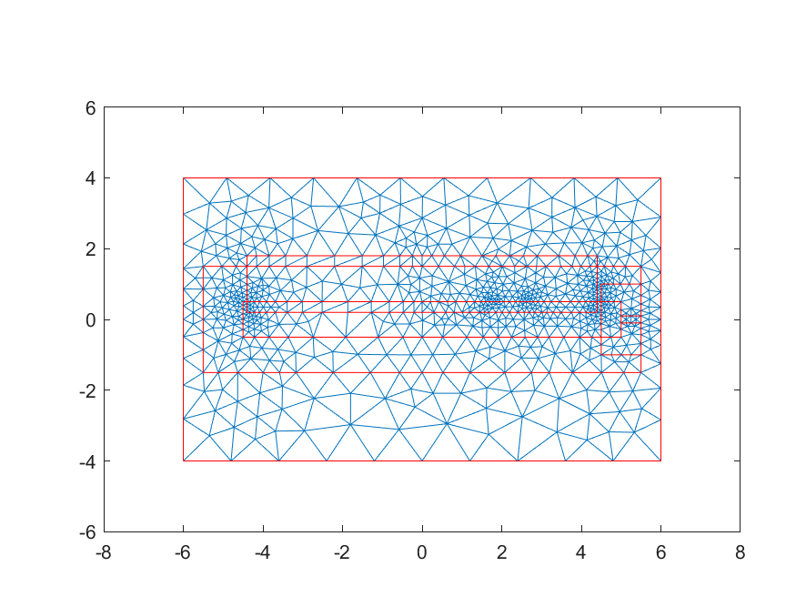

**2 – حل معادله گرما و لاپلاس با تابع pdepe و روش‌های عددی**

**1.2 بخش اول**

**روش FDM:** FDM مخفف Finite Difference Method است. این روش مبتنی بر جایگزین کردن مشتقات معادله دیفرانسیل با تقریب‌های تفاضلی است. برای مثال از این روش در حل معادلات گرمای یک‌بعدی استفاده می‌شود:

از مزایای آن می‌توان به ساده و سریع بودن آن و همچنین عدم نیاز آن به حافظه محاسباتی بسیار زیاد اشاره کرد. اما این روش فقط برای اشکال هندسی منظم کاربرد دارد و برای اشکال هندسی پیچیده کاربردی ندارد.

**روش FVM:** FVM مخفف Finite Volume Method است. در این روش فضای ما به سلول‌های کوچکی تقسیم می‌شود و از معادله در هر سلول انتگرال‌گیری می‌شود. برای مثال از این روش در شبیه‌سازی جریان سیال در یک لوله یا مقطع متغیر استفاده می‌شود.(کلا در سیالات کاربرد دارد.)

از مزایای آن می‌توان به این اشاره کرد که بر خلاف روش FDM، این روش در اشکال هندسی پیچیده نیز کاربرد دارد اما از روش FDM پیچیده‌تر است. این روش به طور کلی باعث حفظ پایستگی در سطح سلول‌ها می‌شود اما نیاز به دقت بالایی دارد. دقت این روش از FEM پایین‌تر است.

**روش FEM:** FEM مخفف Finite Element Method است. در این روش دامنه‌ی مسئله به المان‌های کوچک تقسیم می‌شود و در هر المان معادله حل می‌شود. برای مثال از این روش در تحلیل تنش در یک قطعه مهندسی با شکل نامنظم استفاده می‌شود. این روش نیز همانند FVM برای اشکال هندسی پیچیده قابل استفاده است اما از FVM پیچیده‌تر است. به دلیل پیچیدگی زیاد این روش، از آن در مسائلی که به دقت بسیار بالا نیازمندیم استفاده می‌شود. این روش در تحلیل سازه‌ها، دینامیک سیالات و ... کاربرد دارد.

**2.2 بخش دوم**

clc,clearvars,close all;  
x = linspace(0, 1, 50);  
t = linspace(0, 1, 50);  
pde = @(x, t, u, DuDx) deal(1, DuDx, 0);  
ic = @(x) (2 * x) / (1 + x^2);  
bc = @(xl, ul, xr, ur, t) deal(ul - 0, 0, ur - 1, 0);  
T = pdepe(0, pde, ic, bc, x, t);  
surf(x, t, T);  
xlabel('x');  
ylabel('t');  
zlabel('T');  
title('1D Heat Equation');

بازه‌ی زمانی از ثانیه 0 تا 1 در نظر گرفته شد.

**3.2 بخش سوم**

clc,clearvars, close all;  
W = 1;  
H = 1;  
Nx = 100;  
Ny = 100;  
X = linspace(0, W, Nx);  
Y = linspace(0, H, Ny);  
T = 25 * ones(Ny, Nx);  
T(1, 1:end-1) = 75;  
T(end, 1:end-1) = 130;  
T(1:end-1, 1) = 110;  
T(1:end-1, end) = 45;  
dx = 1;  
n = 10000;  
tol = 5e-4;  
for k = 1:n  
 T_old = T;  
 for i = 2:Nx-1  
 for j = 2:Ny-1  
 T(i,j) = 0.25 * (T_old(i+1,j) + T_old(i-1,j) + dx ^ 2 * (T_old(i,j+1) + T_old(i,j-1)));  
 end  
 end  
 if abs(T(2:end-1) - T_old(2:end-1)) < tol  
 break;  
 end  
end  
figure;  
pcolor(X,Y,T);  
shading interp;  
colorbar;  
title("Steady-State Heat Equation using FDM");

کاری که اینجا و در این روش انجام دادیم در یک سری ویژگی‌ها مشابه با روش حل دستگاه معادلات ژاکوبی است. به این صورت که ما هر سری قبلی را نگه می‌داریم و محاسبات را با خانه‌های انجام می‌دهیم (صفحه ما مشابه یک ماتریسی از مقادیر است.) سپس مقدار را با فرمول داده شده برای هر سلول محاسبه کرده و قرار می‌دهیم. این کار در این کد حداکثر 10 هزار بار انجام می‌شود و شرط خاتمه‌‌ی آن این است که اگر اختلاف هر سلولی از همان سلول در آن از کوچک‌تر شد، حلقه خاتمه پیدا کند.

نکته: چون در خود سلول‌ها حرکت می‌کنیم نه در x و y، را 1 در نظر می‌گیریم.

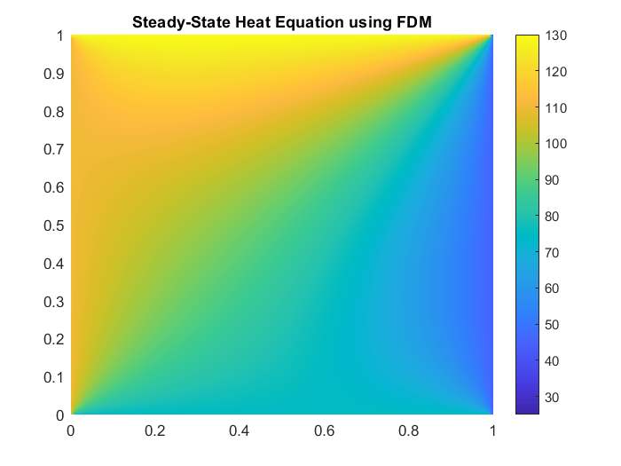

**4.2 بخش چهارم**

clc,clearvars,close all;  
alpha = 0.1;  
W = 1;  
H = 1;  
Nx = 100;  
Ny = 100;  
dx = W/(Nx-1);  
dy = H/(Ny-1);  
dt = 0.0001;  
totalTime = 1;  
T_temp = 25 * ones(Ny, Nx);  
T_temp(1, 1:end-1) = 75;  
T_temp(end, 1:end-1) = 130;  
T_temp(1:end-1, 1) = 110;  
T_temp(1:end-1, end) = 45;  
T = zeros(Ny, Nx, 4);  
T(:, :, 1) = T_temp;  
n = totalTime/dt;  
for k = 1:n  
 T_old = T_temp;  
 for i = 2:Ny-1  
 for j = 2:Nx-1  
 d2T_dx2 = (T_old(i, j+1) - 2*T_old(i, j) + T_old(i, j-1)) / dx^2;  
 d2T_dy2 = (T_old(i+1, j) - 2*T_old(i, j) + T_old(i-1, j)) / dy^2;  
 T_temp(i, j) = T_old(i, j) + alpha * dt * (d2T_dx2 + d2T_dy2);  
 end  
 end  
 T_temp(1, 1:end-1) = 75;  
 T_temp(end, 1:end-1) = 130;  
 T_temp(1:end-1, 1) = 110;  
 T_temp(1:end-1, end) = 45;  
 if k == 0.25/dt  
 T(:, :, 2) = T_temp;  
 elseif k == 0.5/dt  
 T(:, :, 3) = T_temp;  
 elseif k == 1/dt  
 T(:, :, 4) = T_temp;  
 end  
end  
timeLabels = {'t = 0', 't = 0.25', 't = 0.5', 't = 1'};  
X = linspace(0, W, Nx);  
Y = linspace(0, H, Ny);  
figure;  
for i = 1:4  
 subplot(2, 2, i);  
 pcolor(X, Y, T(:, :, i));  
 shading interp;  
 colorbar;  
 title(timeLabels{i});  
end  
sgtitle('Transient-State Heat Equation using FDM');

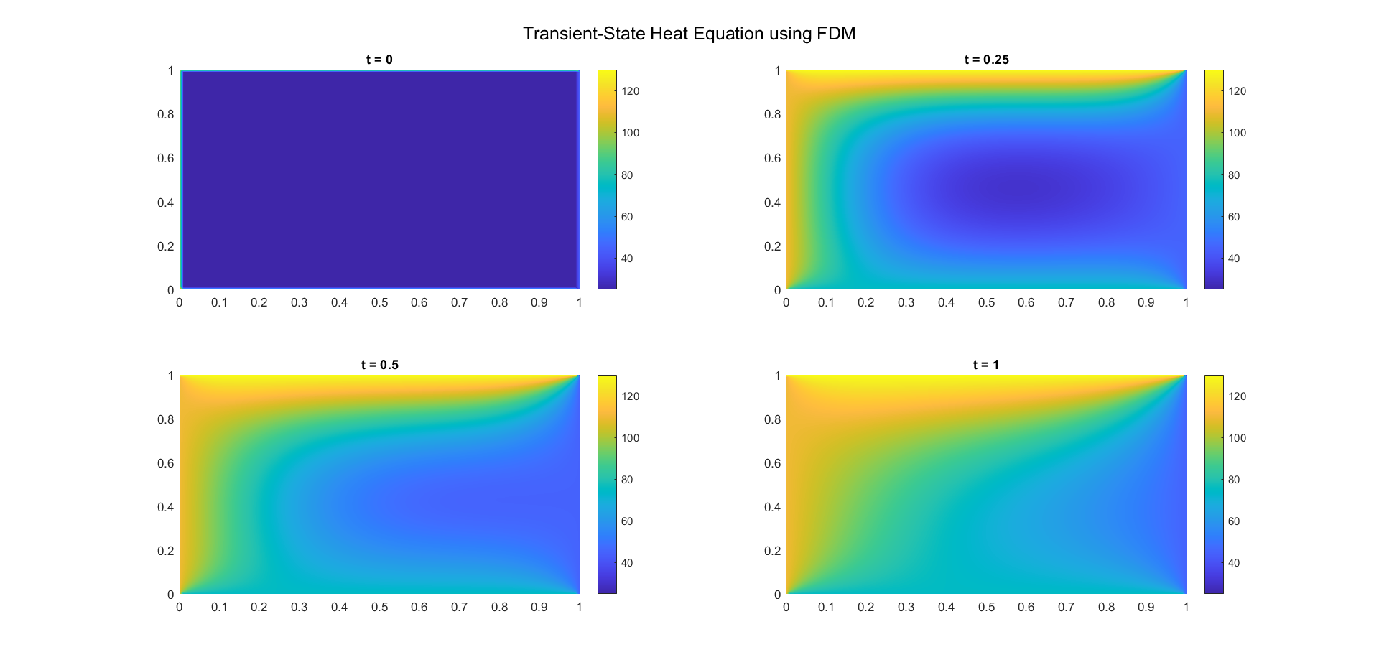

مقادیر و با انجام دادن آزمون و خطاهای زیادی به دست آمد.